Afbeelding met tekst, Graphics, grafische vormgeving, Lettertype

Door AI gegenereerde inhoud is mogelijk onjuist.

**Mei 2025**

Beste vrienden, onze nieuwsbrief met de volgende activiteit.

***Zondag 18 mei van 8.30 uur tot 11.00 uur***

***We zorgen voor een lekker ontbijtbuffet in OC De Schouw***

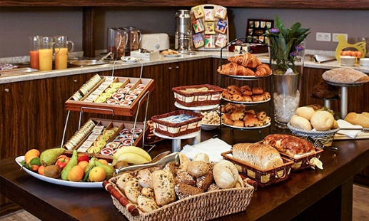

Zo begint je vrolijke dag! ´s Morgens bij Neos starten met een uitgebreid ontbijt. Genieten van een Cava, fruitsap, koffie, thee of chocolademelk. Nadien kies je aan de rijkgevulde tafel met kramiek, brood, pistolets, koffiekoeken, sandwiches, boter, kaas, hesp, roerei met spek, confituur, choco, yoghurt, honigkoek en vers fruit. Van al dat lekkers is er ruin voldoende en mag je heel wat tijd aan besteden.

**Dit ontbijtbuffet is niet alleen voor onze leden, maar ook voor jullie kinderen, kennissen en vrienden die er goesting voor hebben.**

**“Wil je meesmullen”? We ontvangen TEN LAATSTE DINSDAG 14 MEI de inschrijving van 18.00 euro per persoon op BE75 4657 1562 9151 van Neos lichtervelde met vermelding: ontbijt en het aantal personen**